**Лабораторная работа №6**

**Конспект.**

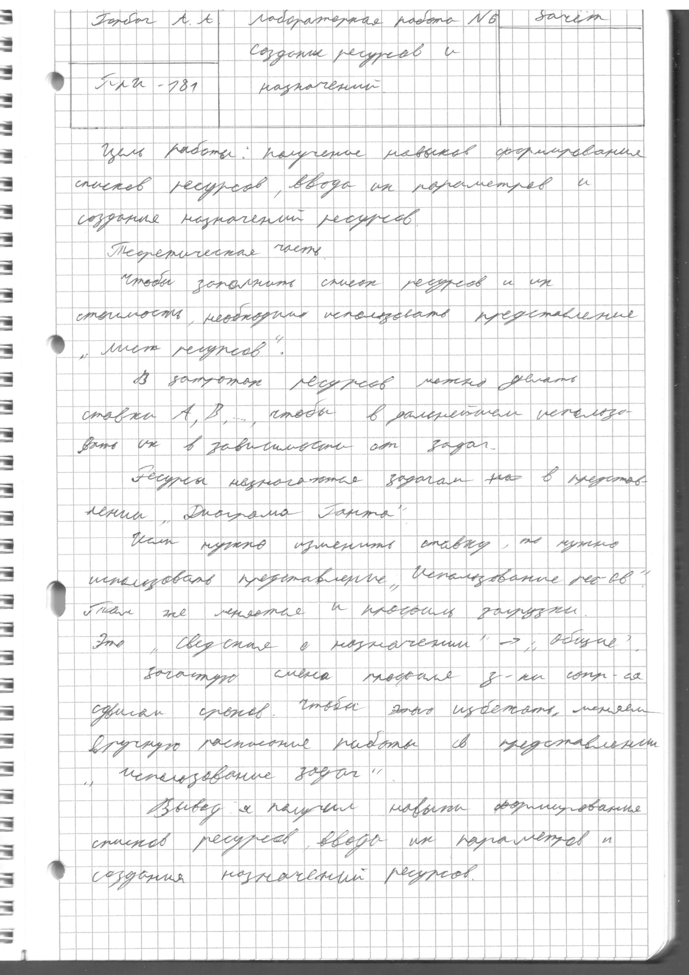

**Практическая часть.**

Ввел полные и короткие названия ресурсов, установил тип.

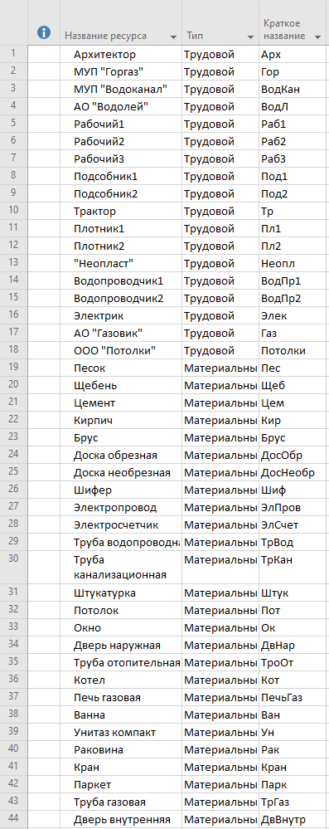

Ввел данные в столбцы «Стандартная ставка», «Ставка сверхурочн», «Затраты на использование» для трудовых ресурсов, а также «Единицы измерения материалов», «Стандартная ставка», «Затраты на использование» для материальных ресурсов.

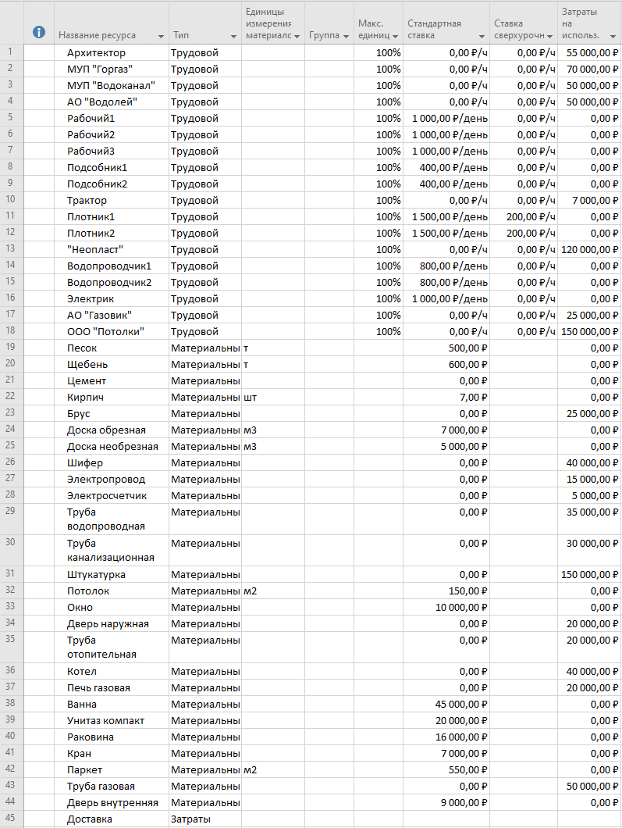

Для обоих плотников установил следующую ставку B:

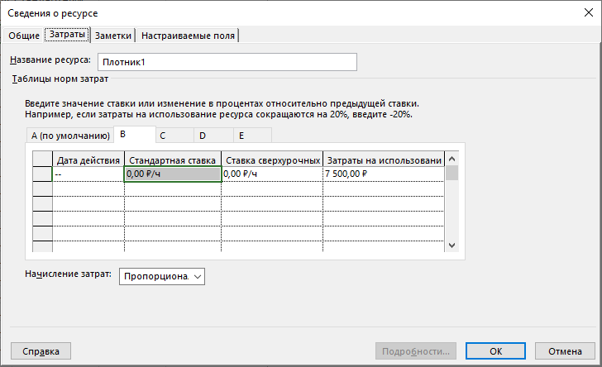

На диаграмме Ганта назначил ресурсы задачам.

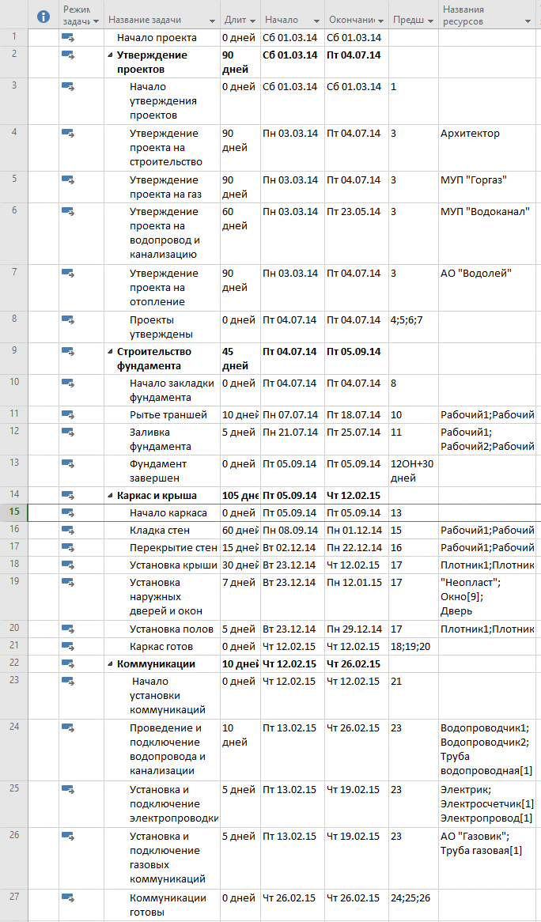 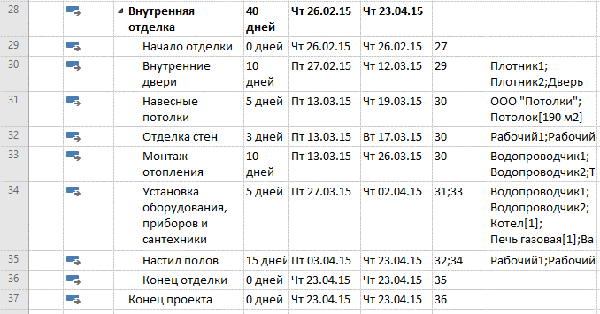

Используя представление «Использование ресурсов», установил для задачи «Внутренние двери» обоим плотникам затраты по таблице B.

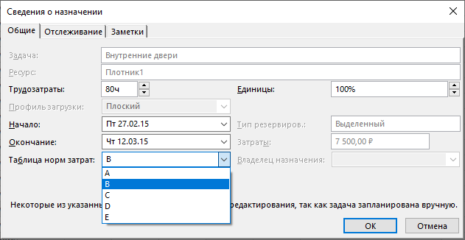

Изменил профили загрузки:

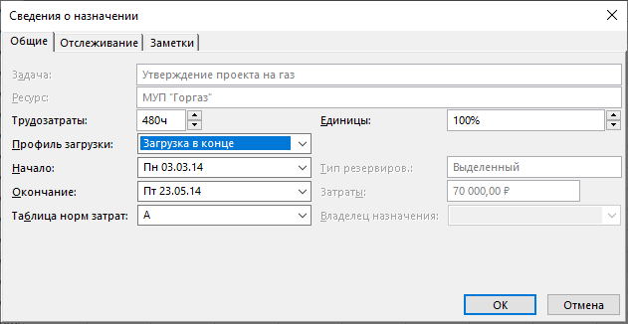

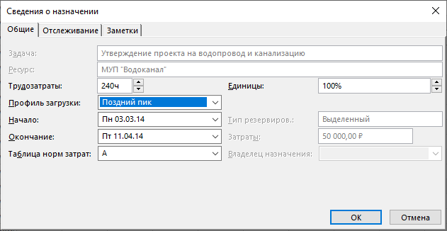 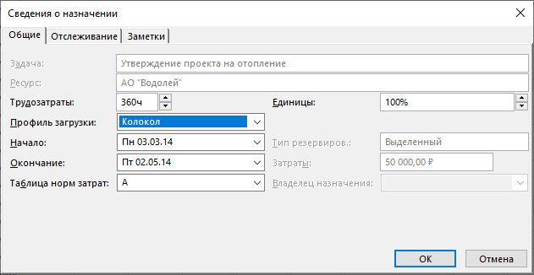

Сроки задач сдвинулись. Критичным оказался сдвиг задачи «Утверждение проекта на газ», из-за него сдвинулись сроки суммарной задачи. Ранее суммарная задача составляла 90 дней.

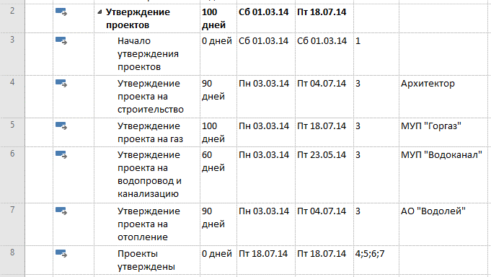

В представлении «Использование задач» меняем в ручную. За последние 10 дней работы вписываем «0», а 80 часов распределяем между другими днями.

Суммарное время работы составляло 480 часов. При удалении 10 дней по 8 часов, осталось 400 часов. Далее я распределил их по другим дням (в дни, где работа длилась 6 часов, стало 8, а где 4 – стало 6).

Результат – 480 часов, а критический путь не изменен:

